诸翟学校举行教工“趣味运动会”

为了增进全体教工的友谊，增强彼此间的凝聚力，营造健康向上的氛围，2017年3月17日下午，诸翟学校全体教工欢聚一起，在学校操场举行了精彩纷呈的春季“趣味运动会”团队拓展活动。

本次运动会设置了三个形式新颖、趣味性强的项目，分别是“趣味龙舟赛”、“吹乒乓球”、“混合投球”。活动开始，先通过一系列的热身小游戏，让大家紧张、拘谨的心情得到了充分的放松，场内气氛慢慢升温，变得活跃起来。随后，全体教工被分为七个团队，穿上不同的队服，进入到趣味比赛环节。

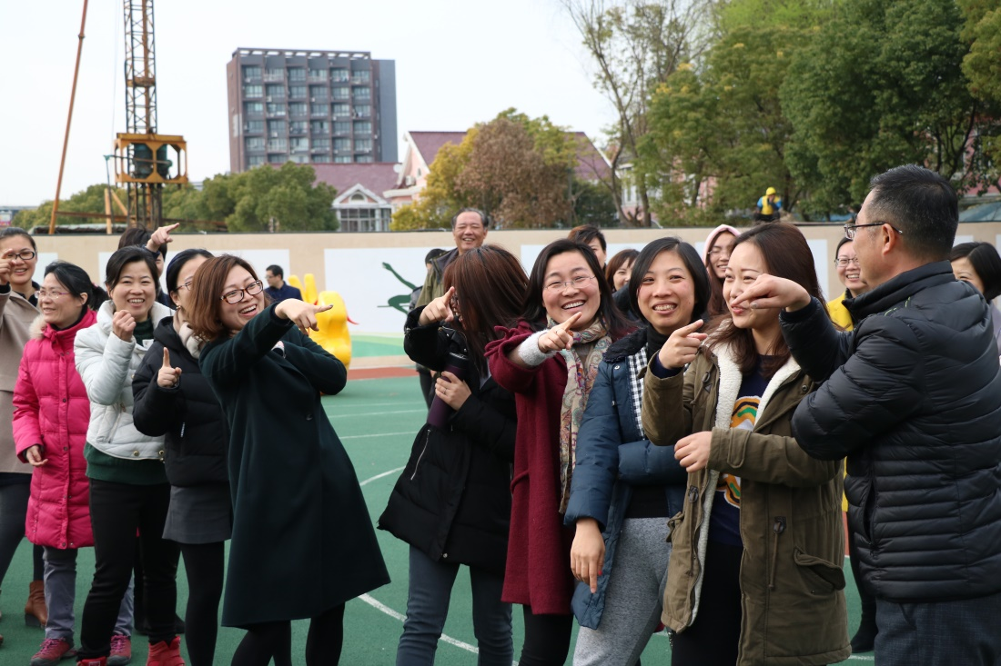

首先开展的是“趣味龙舟赛”，每队选出八名队员参加。在参与者的默契配合以及队友们的加油欢呼声中，各“龙舟队”顺利到达了重点。活动中的欢笑让大家感受到童年般的乐趣，爽朗的笑声成了现场的主旋律。

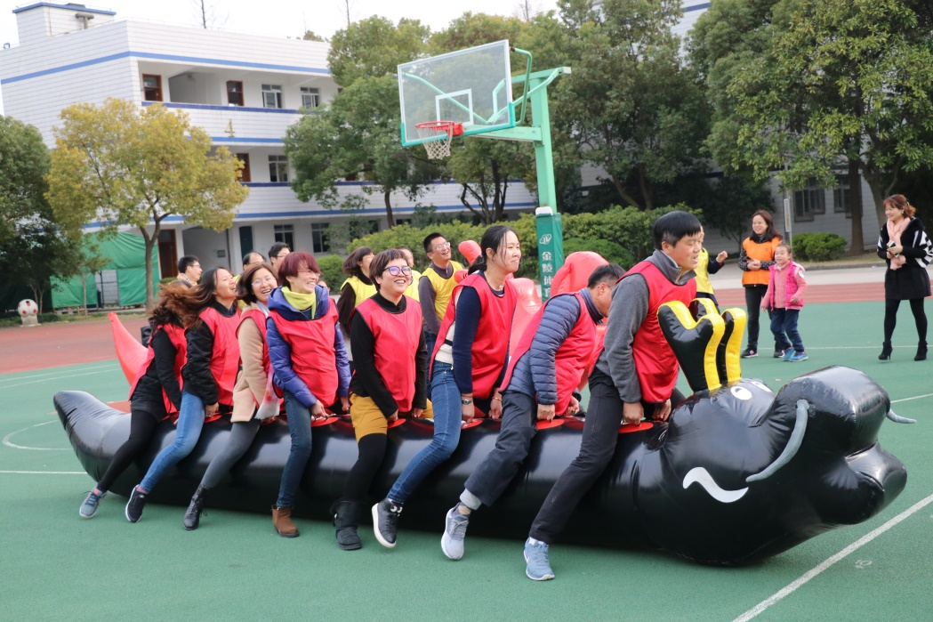

接着是吹乒乓球比赛，每队队员依次接力，将纸杯注满水并将漂浮起的乒乓球吹到相邻纸杯中。看着大家无比专注目光，锲而不舍地尝试，围观者喜笑颜开的神情，这又是一个多么和谐的场景啊！

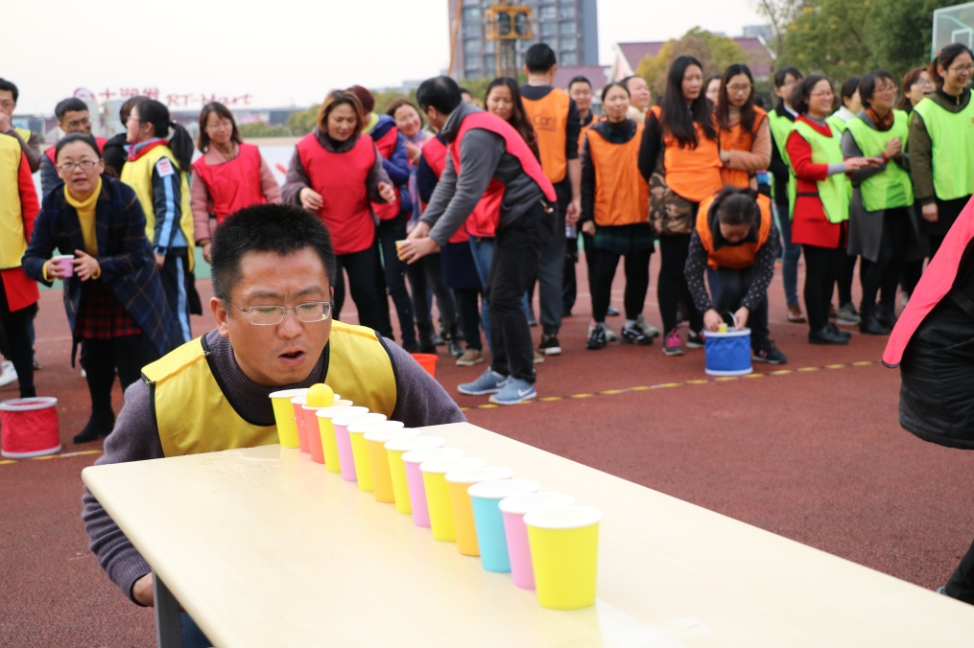

最后进行的是混合投球，每组选派三名队员站在场中央当“靶子”，其余各组队员围在场外往场内非本组队员身上砸球，被砸中者淘汰。霎时间，整个运动场上气氛高涨。场内队员紧张而敏捷地奔走躲避，场外队员则竭尽全力将球砸向场内，对待其他组的队员完全是“毫不留情”。这番场景好不热闹！

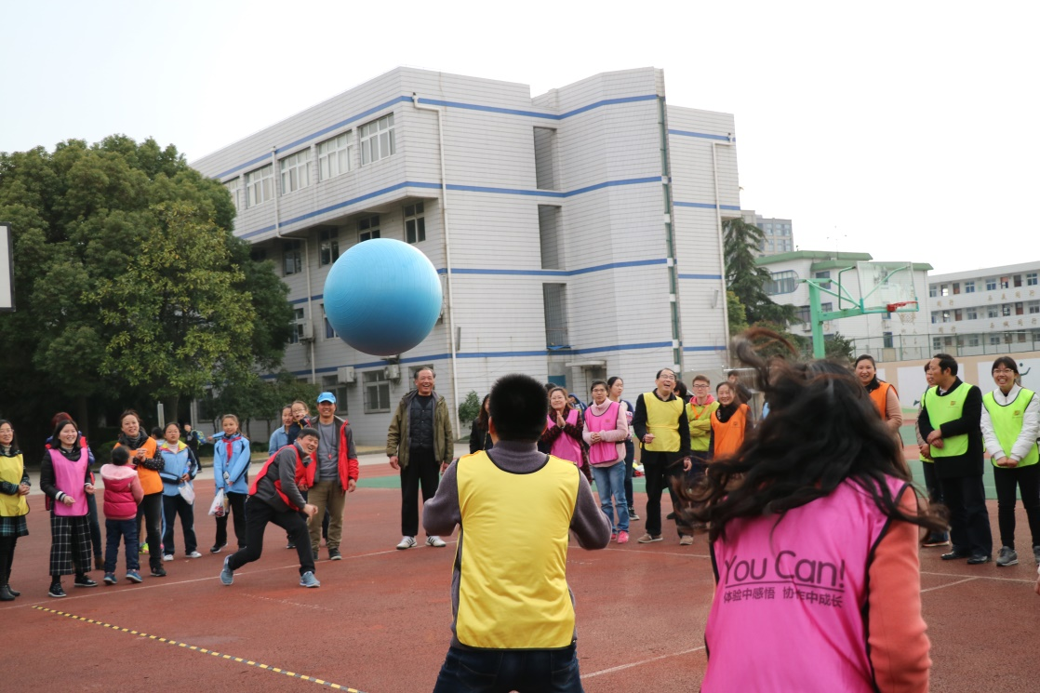

趣味运动会在大家的笑声中圆满收场，大家都“满载而归”，带着自己赢来的奖品，无比地满足和喜悦！这次活动不仅让大家在快乐中锻炼了身体，也进一步增强了团队的凝聚力。老师们纷纷表示，希望能有更加多样化的形式、更多的机会参加这样的活动项目，让大家在紧张忙碌的工作之余得以放松心情，融洽气氛。

